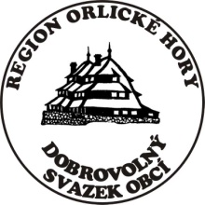
Dobrovolný svazek obcí Region Orlické hory
517 91 Deštné v Orlických horách č.p. 61
IČO: 48617334, e-mail: dsoroh@seznam.cz
e-mail: g.prymusova@bacetin.cz

Dobrovolný svazek obcí Region Orlické hory
oznámení o povinně zveřejňovaných dokumentech

V souladu s příslušnými ustanoveními zákona č. 250/2000 Sb., o rozpočtových pravidlech územních rozpočtů, v platném znění, jsou dokumenty v elektronické podobě zveřejněny na http://orlickehory.eu/dsooh/index.php/finance

Do listinné podoby všech dokumentů je možné nahlédnout v kanceláři Regional Development Agenci, Rychnov nad Kněžnou.

Schválený rozpočet na rok 2022
Schváleno: 10.12.2021
Zveřejněno na webu DSO ROH: 10.12.2021
Vyvěšeno na úřední desce členských obcí od 21.12.2021

Schválený střednědobý výhled rozpočtu na roky 2023 – 2025
Schváleno: 10.12.2021
Zveřejněno: 10.12.2021
Vyvěšeno na úřední desce členských obcí od 21.12.2021

Schválený závěrečný účet za rok 2021
Schváleno: 26.5.2022
Zveřejněno na webu DSO ROH: 30.5.2022
(návrh je totožný se schváleným závěrečným účtem)

